1. **Los objetivos establecidos:**

Ser una empresa enfocada en sus clientes.

Ofrecer un servicio en donde las personas puedan encontrar los productos de su preferencia.

Ofrecer un espacio amigable con productos de interés para diferentes personas sin importar su sexo, edad, condición, con capacidad, que sea intuitivo y fácil de usar.

**Objetivos Reales:**

Atraer a personas de diferente índole social, sexo, edad o condición con capacidad en el uso de las TICS y de efectuar transacciones comerciales, que deseen usar un canal electrónico para compra de productos en línea de una manera intuitiva, sencilla, ágil y eficaz.

Atraer nuevos clientes a través del uso de nuevas tecnologías.

Crear un sitio web seguro para tratar de no caer en estafas informáticas, es así que hay sitios que permiten la adición de geo posicionamiento.

Posicionar al sitio para sea visto por la mayoría de usuarios si el alcance se puede extender para asegurar mayor cantidad de compradores potenciales para los productos y así tener mejores promociones.

Asegurar la información obtenida de los clientes ya que es de vital importancia que esta sea verificada.

1. Dirección que la empresa posee.

Dirección general: Gerente General (Jurgen Ramirez). Contabilidad: Gerente financiero. Marketing: Gerente de marketing (Selvin Icu). Producción: Gerente industrial. Recursos humanos: Gerente administrativo.

1. **Planeación:**

Planeación Plan Estratégico Eguate tiene como objetivo fundamental empezar a optimizar procesos los cuales se fundamentarán con un sistema de tecnología el cual le permita manejar inventarios, catálogo de productos, carrito de la tienda, facturación en línea, ingreso de ofertas, ingreso de campañas de moda según la tendencia actual, experiencia agradable de usuario, utilizando seguridad de datos y también ampliado el mercado de proveedores potenciales a todas las partes del mundo.

Plan Operativo Dado que pondremos un catálogo de diferentes productos a disposición de los clientes, nuestros productos deben estar disponibles y vigentes debemos de tener comunicación constante y directa con nuestros proveedores para que puedan ayudarnos a cumplir nuestros planes.

**Plan de corto y largo plazo:**

**Corto Plazo:** Como organización nosotros queremos brindar un servicio que esté disponible para todo público las 24 horas del día y los 7 días de la semana, brindando una experiencia intuitiva y agradable queremos cubrir todos nuestros requerimientos funcionales.

**Largo Plazo:** La organización tiene una visión a futuro donde estamos seguros que las tendencias de moda y tecnología cambiaran por lo tanto nuestro sistema debe estar en la capacidad de adaptarse a cualquier entorno y ambiente, el sistema que esta por

**Plan direccional:** La organización y el equipo de trabajo es un ambiente que está acostumbrado a eventos inesperados de hecho buscaremos reducir estos eventos , analizando previamente para tener todo bajo control nosotros sabemos que debemos fomentar la cultura guatemalteca por lo tanto el servicio que prestamos debe estar siempre activo sin importar la concurrencia y la cantidad de usuarios que naveguen en nuestro sitio web en un tiempo específico, sabemos que debemos implementar nuevas campañas de marketing para que el sitio sea creativo y sea visitado por cualquier persona del mundo sin embargo debemos cuidar la experiencia de usuario, para que el usuario disfrute comprar en nuestro sitio además de tener un plan operacional para los envíos que es un reto a vencer además de tener un segmento de quejas y reclamos para en caso de haber alguna inconformidad tengamos a disposición del usuario una respuesta rápida.

**Plan específico**: La empresa Busca implementar un sistema de información completo que le permita optimizar y agregar nuevos procesos, en la cual se necesitara de una inversión inicial para su desarrollo además de poderlo desplegar en el entorno de herramientas utilizando la nube para que siempre este disponible.

**Plan Permanente:** Se busca impulsar la economía guatemalteca además de generar empleos también fortalecer el comercio nacional e internacional, ya que podrán acceder en todas partes del mundo.

1. **Postulación del Proyecto.**
2. **Identificación del proyecto:**
   1. **Nombre y descripción.**

**EGuate-Systems**: sistema de información implementado para cubrir las necesidades de Eguate de colocar productos de diversos proveedores nacionales en un mercado online donde todos puedan acceder desde diferentes plataformas.

* 1. **¿Qué se quiere realizar?**

Lo que se busca es que la empresa realice un sistema de información que cubra las necesidades de Eguate de una plataforma que este disponible y tenga redundancia, esto hará que sea un sistema eficiente.

**Requerimientos Funcionales:**

* CRUD Productos
* CRUD CARRITOS
* Login
* Olvido de contraseña
* Compra
* Cobro online
* Facturación
* Calificación
* Añadir ofertas
* Reportes

**Requerimientos no funcionales**

* + - * Redundancia y replicación
      * Seguridad del sistema
      * Servicio 24/7 todo el año
      * Análisis de data.
  1. **¿Por qué se quiere realizar el proyecto?**

Permitir expandir el mercado de las personas que realizan productos, darlos a conocer a nivel nacional e internacional.

* 1. **¿Qué resultados se esperan alcanzar con la ejecución del proyecto?**

A corto plazo se espera poder brindar un sistema de información estable que cubra con todos los requerimientos funcionales y no funcionales detallados anteriormente, generar empleo en Guatemala, fomentar la cultura guatemalteca las compras en línea.

1. **Características del proyecto**
   1. **¿Qué canales se planea utilizar para vender por internet?**
      * Sitio Web
      * Redes sociales
      * Market de redes sociales
      * Anuncios en servicios stream
   2. **¿Realizará Marketing por internet?**

* Si se realizara una divulgación masiva para que usuarios en distintas plataformas y servicios stream puedan ver nuestras ofertas y productos plus.
* Además de tener reportes de todas las interacciones con nuestro sitio por país, apoyándonos con google analytics y Facebook
  1. **Medios por los cuales se realizará el cobro y entrega del producto o servicio.**

|  |  |
| --- | --- |
| Medios de cobro | Medios de entrega |
| PayPal (Internacional) | Fedex |
| Tarjeta de crédito VISA (Internacional) | DHL |
| Depósito Bancario (En Guatemala) | Cargo Express - Guatemala |
| Transferencias Bancarias (En Guatemala) | Glovo - Guatemala |

* 1. **Competidores.**
* Market de Facebook
* Ebay
* Amazon

1. **Beneficiarios directos e indirectos**

* Beneficiario Directo

Los empleados Eguate dispondrán de una herramienta que les ayudara a optimizar procesos reporte de ventas y de inventarios más eficientes.

* Beneficiario Indirecto

La población guatemalteca, podrá vender y comprar más productos todos tendrán acceso desde cualquier parte con conexión a internet.

1. **Infraestructura**

**Descripción de componentes físicas que se utilizaran para el proyecto.**

Muchos sitios web de comercio electrónico se enfrentan a la estacionalidad y la variabilidad del tráfico a lo largo del tiempo. Cuando la demanda de sus productos o servicios despegue, de forma predecible o impredecible, el uso de herramientas de PaaS le permitirá manejar más clientes y más transacciones automáticamente. Además, en este escenario puede aprovechar la economía de la nube pagando solo por la capacidad que usa.

**Casos de uso pertinentes**

* escalado elástico para controlar ráfagas de clientes a diferentes horas.
* alta disponibilidad en diferentes regiones de Azure de todo el mundo.

Arquitectura (Azure Cloud)

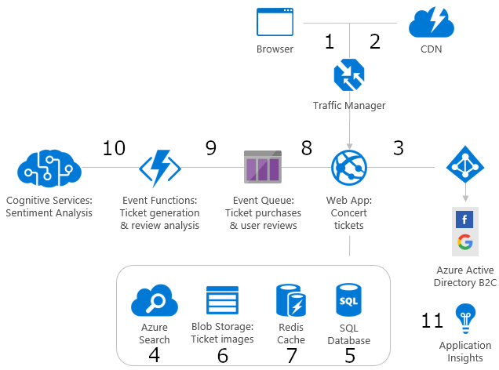

En este escenario se incluye la compra de entradas desde un sitio de comercio electrónico y los datos fluyen a través del escenario de la siguiente manera:

* Azure Traffic Manager enruta una solicitud de usuario al sitio de comercio electrónico hospedado en Azure App Service.
* Azure CDN proporciona imágenes estáticas y contenido para el usuario.
* El usuario inicia sesión en la aplicación a través de un inquilino de Azure Active Directory B2C.
* El usuario busca conciertos mediante Azure Search.
* El sitio web extrae los detalles del concierto de Azure SQL Database.
* El sitio web hace referencia a imágenes de entradas adquiridas de Blob Storage.
* Los resultados de la consulta de base de datos se almacenan en caché de Azure para Redis para mejorar el rendimiento.
* El usuario envía pedidos de entradas y reseñas de conciertos que se colocan en la cola.
* Azure Functions procesa el pago del pedido y las reseñas de conciertos.
* Cognitive Services proporciona un análisis de la revisión del concierto para determinar el sentimiento (positivo o negativo).
* Application Insights proporciona métricas de rendimiento para supervisar el estado de la aplicación web.

Componentes

* Azure CDN ofrece contenido estático almacenado en caché desde ubicaciones cercanas a los usuarios para reducir la latencia.
* Azure Traffic Manager controla la distribución del tráfico de usuario para los puntos de conexión de servicio en diferentes regiones de Azure.
* App Services Web Apps hospeda aplicaciones web que permiten el escalado automático y la alta disponibilidad sin tener que administrar la infraestructura.
* Azure Active Directory-B2C es un servicio de administración de identidades que permite la personalización y el control sobre cómo los clientes se registran, inician sesión y administran sus perfiles en una aplicación.
* Colas de almacenamiento almacena un gran número de mensajes de cola a los que una aplicación puede tener acceso.
* Las funciones son opciones de proceso sin servidor que permiten a las aplicaciones ejecutarse a petición sin tener que administrar la infraestructura.
* Cognitive Services análisis de sentimiento usa API de aprendizaje automático y permite a los desarrolladores agregar fácilmente características inteligentes, como la detección de emociones y vídeo. reconocimiento facial, de voz y de visión; and Speech and Language Understanding: into Applications.
* Azure Search es una solución en la nube de búsqueda como servicio que proporciona una experiencia de búsqueda enriquecida a través de contenido privado y heterogéneo en aplicaciones Web, móviles y empresariales.
* Los blobs de almacenamiento están optimizados para almacenar grandes cantidades de datos no estructurados, como texto o datos binarios.
* La caché de Azure para Redis mejora el rendimiento y la escalabilidad de los sistemas que se basan en gran medida en los almacenes de datos de back-end mediante la copia temporal de los datos a los que se accede con frecuencia a un almacenamiento rápido cerca de la aplicación.
* SQL Database es un servicio administrado de base de datos relacional de uso general en Microsoft Azure que admite estructuras como datos relacionales, JSON, espaciales y XML.
* Application Insights está diseñado para ayudarle a mejorar continuamente el rendimiento y la facilidad de uso mediante la detección automática de anomalías de rendimiento a través de herramientas de análisis integradas para ayudarle a entender lo que hacen los usuarios con una aplicación.

Consideraciones

**Disponibilidad**

* Considere la posibilidad de aprovechar los patrones de diseño habituales para la disponibilidad al compilar la aplicación en la nube.
* Revise las consideraciones de disponibilidad en la arquitectura de referencia de aplicación Web de App Service adecuada.
* Para obtener consideraciones adicionales sobre la disponibilidad, vea la lista de comprobación de disponibilidad en el centro de arquitectura de Azure.

**Escalabilidad**

* Al compilar una aplicación en la nube, tenga en cuenta los patrones de diseño típicos para la escalabilidad.
* Revise las consideraciones de escalabilidad en la arquitectura de referencia de aplicación Web de App Service adecuada.
* Para otros temas de escalabilidad, consulte la lista de comprobación de escalabilidad disponible en el centro de arquitectura de Azure.

**Seguridad**

* Considere la posibilidad de aprovechar los patrones de diseño típicos para la seguridad cuando corresponda.
* Revise las consideraciones de seguridad en la arquitectura de referencia de aplicación Web de App Serviceadecuada.
* Considere la posibilidad de seguir un proceso de ciclo de vida de desarrollo seguro para ayudar a los desarrolladores a crear software más seguro y tratar los requisitos de cumplimiento de seguridad y reducir el costo de desarrollo.
* Revise la arquitectura de Blueprint para el cumplimiento de PCI DSS de Azure.

**Resistencia**

* Considere la posibilidad de aprovechar el patrón de disyuntor para proporcionar un control de errores correcto en caso de que una parte de la aplicación no esté disponible.
* Revise los patrones de diseño típicos para lograr resistencia y considere la posibilidad de implementarlos cuando corresponda.
* Puede encontrar varias prácticas recomendadas para App Service en el centro de arquitectura de Azure.
* Considere la posibilidad de usar la replicación geográfica activa para la capa de datos y el almacenamiento con redundancia geográfica para las imágenes y las colas.
* Para obtener una explicación más detallada sobre la resistencia, consulte el artículo correspondiente en el centro de arquitectura de Azure.

**Presentación del ERP:**

**ODOO Business One**

ODOO crece a medida que el negocio se expande. Su diseño contribuye al crecimiento sostenible del negocio.

Sus funcionalidades destacadas:

**Módulo financiero y contable**

* Centraliza la gestión financiera y contribuye a la reducción de errores.

**Clientes y ventas**

* Administra el ciclo de las ventas desde el primer contacto con el cliente hasta la postventa.
* Crea y analiza las acciones de marketing para impulsar las ventas.

**Compras e inventario**

* Optimiza los procesos de compra a través del control de stock.
* Sincroniza inventario, recibos y pedidos a proveedores.
* Genera balances y análisis de datos.

**Módulo de inteligencia de negocios**

* Dispone de analítica de datos con métricas predefinidas. Función fundamental para la evaluación y la mejora.

**Funcionalidades para la industria**

* Incluye herramientas especialmente diseñadas para la operativa de la fabricación y automatización de tareas repetitivas. Es apto para minoristas y mayoristas.

ODOO tiene la solución más adecuada para las necesidades de tu pyme. Dispone de una red de soporte que garantiza una rápida respuesta. Cuando se instala este software se paga según el número de usuarios y las necesidades de cada negocio.

**Alcance:**

**Contabilidad Financiera**

Se ocupa de la gestión de datos contables y financieros de la empresa. FI genera el balance y la cuenta de resultados de la contabilidad oficial.

**Control (CO)**

La información generada es muy importante y necesaria en la toma de decisiones del grupo empresarial. CO permite un análisis detallado de la gestión interna de la empresa.

**Modulo de gestión de Proveedores(GP)**

Esta modulo es importante pues lleva el control de los proveedores es decir las personas que venden productos, su disponibilidad stock, y evalúa cual ha sido su alcance en ventas.

**Módulo de SD (Sales & Distribution), Ventas y distribución**

Se lleva el control de las salidas del almacén y la logística que conlleva para obtener mejores resultados y satisfacción al cliente. Se manejan los pedidos de clientes, facturas y otros…

**Módulo HR (Human Resources)**

Es el módulo de Recursos Humanos, gestiona todo lo relacionado con el personal empleado, desde los gerentes hasta los operarios de fábrica

Costo de inversión:

|  |  |  |  |
| --- | --- | --- | --- |
| Service type | Region | Description | Estimated Cost |
| Storage Accounts | East US | Block Blob Storage, General Purpose V2, LRS Redundancy, Hot Access Tier, 3 GB Capacity - Pay as you go, 100,000 Write operations, 100,000 List and Create Container Operations, 100,000 Read operations, 100,000 Archive High Priority Read, 1 Other operations. 1,000 GB Data Retrieval, 1,000 GB Archive High Priority Retrieval, 1,000 GB Data Write | $ 1.10 |
| Storage Accounts | East US | Queue Storage, General Purpose V2, LRS Redundancy, 1 GB Capacity, 1,000 Queue Class 1 operations, 1,000 Queue Class 2 operations | $8.05 |
| Content Delivery Network |  | Zone 1: 5 GB, Zone 2: 0 GB, Zone 3: 0 GB, Zone 4: 0 GB, Zone 5: 0 GB, DSA: 0 GB | $ 0.41 |
| App Service | West US | Standard Tier; 1 S1 (1 Core(s), 1.75 GB RAM, 50 GB Storage) x 730 Hours; Windows OS | $ 73.00 |
| Azure Active Directory B2C |  | 50,000 monthly active user(s) | $ - |
| Azure Functions | West US | Consumption tier, 128 MB memory, 10,000 milliseconds execution time, 100,000 executions/mo | $ - |
| Cognitive Services | West US | Text Analytics: S0 size, 25,000 included transactions with 0 overages. | $ 74.71 |
| Azure Cognitive Search | East US | Basic, 1 Unit(s), 30 Days | $ 72.72 |
| Azure Cache for Redis | West US |  | $ 16.06 |
| Azure SQL Database | East US | Single Database, DTU Purchase Model, Standard Tier, S0: 10 DTUs, 250 GB included storage per DB, 1 Database(s) x 730 Hours, 5 GB Retention | $ 14.72 |
| Azure Monitor | West Europe | 1,000,000 Standard API calls, 1 VM(s) monitored and 1 metric(s) monitored per VM, 1 Log Alert(s) at 5 Minutes Frequency, 1,000 emails, 1,000 push notifications, 100,000 web hooks, 100 SMS in United States (+1), 100 SMS in United States (+1), 100 SMS in United States (+1), 100 SMS in United States (+1), 100 SMS in United States (+1), 100 SMS in United States (+1), 100 SMS in United States (+1) | $ 1.60 |
| Support |  | Support | $ - |
|  |  | Monthly Total | $ 262.36 |
|  |  |  |  |

# 7 Manual de instalación

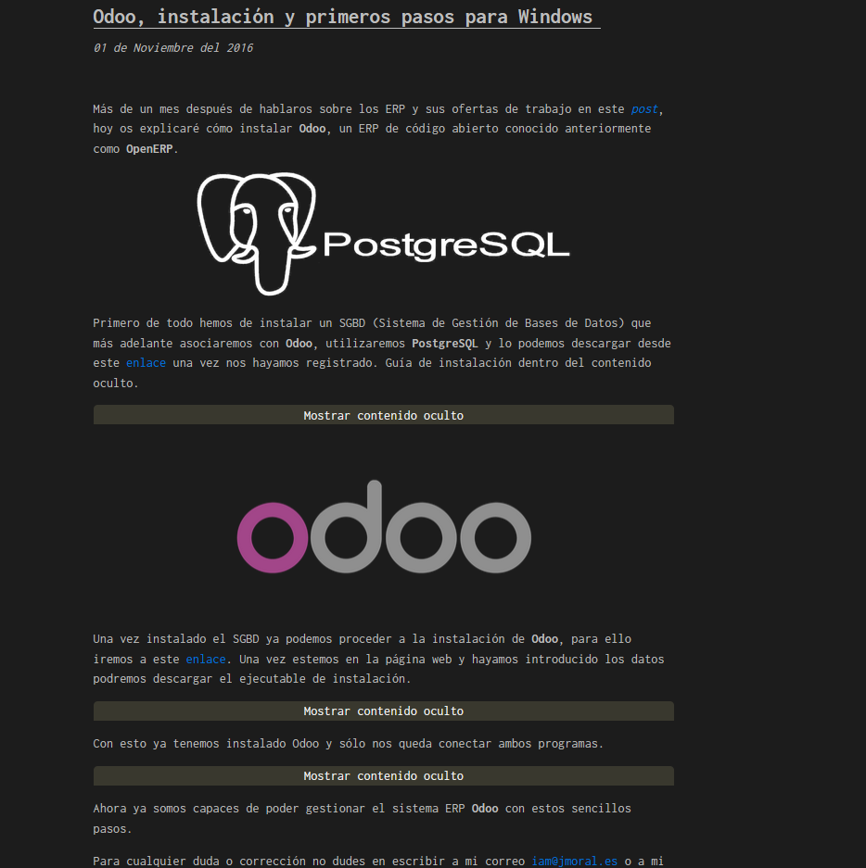

# 8.Medición de Logros y Resultados

1. ¿Cómo va a medir el objetivo general del proyecto?

Tenemos en cuenta que el reto a cumplir es grande, como organización nos hemos planteado ser una empresa que va escalar y va exportar sus prendas a otros continentes, tendremos que ver las ventas en nuestro dashboard filtrando por país/ciudad/región y tendremos una comparativa con las ventas que se plantearon inicialmente.

1. ¿Cómo medirá sus objetivos específicos

Se realizaran pruebas TDD y BDD antes de poder poner el código en producción, también contrataremos a unas personas que no son expertos en tecnología para que prueben la aplicación a nivel de usuario y que ellos empiecen a interactuar con nuestra plataforma en caso de presentar algún inconveniente se procederá a resolverlo.

1. ¿Cómo medirá el cumplimiento de las actividades?

El equipo de desarrollo utilizara metodologías agiles, la seleccionada para el desarrollo de este producto fue SCRUM, para velar el correcto cumplimiento de las actividades y la interacción del proyecto será mediante las reuniones que la metodología ágil plantea por lo tanto tendremos informes diarios de cómo se está ejecutando el desarrollo del proyecto.

1. ¿Cuáles serán sus medios de verificación del proyecto?

* Utilizaremos Google Analitcs para verificar la interacción que los usuarios tienen con nuestro sistema y donde nos visitan que es lo que más consumen
* Utilizaremos un sistema de calificación en el sistema para que el usuario pueda expresar comentarios de su producto y de servicio al cliente en caso de que lo necesita, además de dar sugerencias en caso de tenerlas.
* Se implementara un Dashboard para que los gerentes puedan ver en tiempo real todo tipo de reportes según lo que necesiten, ventas, inventarios, productos, ofertas etc.